 | Математички факултет
Датум | 27.06.2010.
Аутор | Нада Ђорђевић Веселиновић
Верзија | 0.3
Вођа пројекта | Жарко Мијајловић
Референца | http://elib.matf.bg.ac.rs:8080/virlib

Техничка документација софтверске апликације
Наслов | Дигитална база текстуалних података
Кратак опис | Систем за управљање документима који обезбеђује увоз и чување електронских докумената и по потреби препознавање текста папирне документације, додавање индексних ознака, напомена, коментара, руком писаних ознака. Сам увезени документ остаје непромењен.

Историјат верзија документа
Верзија | Опис верзије | Датум | Име
0.1 | Прва верзија | 20.05.2010.
0.2 | Друга верзија | 22.12.2008.
0.3 | Трећа верзија | 20.12.2006.

Садржај

1. Увод 3
1.1. Кратак опис апликације 3
1.2. Преглед дизајна апликације 3
2. Дизајн архитектуре система 3
2.1. Архитектура система 3
2.2. Хардверски захтеви 3
3. Детаљан опис компоненти (модула) система 4
3.1. Унос корисника система и додела права корисницима 4
3.2. Пријава корисника на систем 4
3.3. Конфигурација апликације 4
3.3.1. Администрација кључних речи 4
3.3.2. Администрација типова документа 4
3.3.3. Администрација издавача 4
3.3.4. Администрација аутора 4
3.4. Унос, преглед и верификација документа 4
3.5. Праћење активности свих корисника апликације и прављење лога за све активности, претрага логованих активности корисника 4
3.6. Додавање скупова докумената и њихово ажурирање 5
3.7. Детаљна претрага и преглед унетих докумената 5
4. Дизајн корисничког интерфејса 5
4.1. Изглед екрана за унос корисника система и додела права корисницима 5
4.2. Изглед екрана за пријаву корисника на систем 5
4.3. Изглед екрана за конфигурацију апликације 5
4.3.1. Администрација кључних речи 5
4.3.2. Администрација типова документа 5
4.3.3. Администрација издавача 5
4.3.4. Администрација аутора 5
4.4. Изглед екрана за унос, преглед и верификација документа 5
4.5. Изглед екрана за праћење активности свих корисника апликације и прављење лога за све активности, претрага логованих активности корисника 5
4.6. Изглед екрана за додавање скупова докумената и њихово ажурирање 5
4.7. Изглед екрана за детаљну претрагу и преглед унетих докумената 5
5. Додатни материјал 6

Увод

Кратак опис апликације

Главни циљ аликације је креирање исцрпне и семантички повезане колекције ретро-дигитализованих књига као и других дигитализованих докумената (електронско архивирање старих рукописа, математичких књига, CD библиотека итд и затим њихово објављивање у електронском облику широкој публици).
Циљеви апликације су:
Вођење свих врста евиденција:
    - евиденција свих врста докумената по различитим критеријумима од уношења података па до коначне верификације.
    - статистичке евиденције и разни извештаји.
Управљање документима:
    - скенирање улазних докумената и њихово трајно чување у електронском облику на серверу
    - придруживање обрађених докумената у електронском облику одређеном скупу докумената са могућношћу претраге по различитим атрибутима.

Преглед дизајна апликације

Апликација подржава:
- Доступност података свим овлашченим лицима уз ограничења приступа.
- Комаптибилност са другим информационим системима од значаја за рад са дигиталним библиотекама.
- Могућност контролисаноги ограниченог приступа појединим модулима система трећим лицима
- Скалабилност система – омогућити његов раст са будућим порастом захтева према систему.
- Коришћење open-source софтвера и хардвера последње генерације

Дизајн архитектуре система

Архитектура система

- База података: MySQL 5.x
- Ј2ЕЕ апликативни сервер: Apache Tomcat
- Програмски језик: Java (Spring, Hibernate, Lucene), Xml, Ant.
- Коришћено развојно окружење: Eclipse 3.x

Хардверски захтеви

- Сервер базе података на Windows/Linux платформи
- Радне станице под Windows/Linux оперативним системом са интернет претраживачем (Microsoft IE, Mozilla Firefox, Google Chrome)

Детаљан опис компоненти (модула) система

Унос корисника система и додела права корисницима

Ова компонента апликације омогућава уношеље нових корисника апликације и појединачну доделу права на поједине акције у оквиру саме апликације. Прецизније говорећи постоји више предефинисаних рола у апликацији које са собом носе права као на пример унос корисника, унос докумената, преглед докумената, претрага, преглед акција корисника, верификација документата и тако даље.

Пријава корисника на систем

Систем поседује сигуроносни модул који омогућава корсницима да се пријављују на систем путем корисничког имена и лозинке. У зависности од додељених права кориснику ће на распологању бити доступне одговарајуће акције у оквиру апликације.

Конфигурација апликације

У оквиру апликације могуће је извршити конфигурацију шифарника неопходних за уношеље докумената.

Администрација кључних речи
Корисник са одговарајућим правима ће бити у моућности да уноси и претражује кључне речи које ће се касније придруживати документима који се уносе у систем.

Администрација типова документа

Корисник са одговарајућим правима ће бити у моућности да дефинише типове докумената по којима ће се разврставати документи који се уносе у систем.

Администрација издавача

Корисник са одговарајућим правима ће бити у моућности да уноси издаваче радова који ће бити доступни за избор приликом унозења радова у систем.

Администрација аутора

Корисник са одговарајућим правима ће бити у моућности да уноси издаваче радова који ће бити доступни за избор приликом унозења радова у систем.

Унос, преглед и верификација документа

Корисник са правом уноса документа ће уносити документе у систем и придруживати им клњучне речи, ауторе, издаваче и остале детање везане за документе. Корисик са правом валидације ће проверавати унешене податке док ће корсник са правом валидације верификовати рад корисника који је уносио и корисника који је валидирао документе и ауторизоваи документ да буде доступан за предрагу другим корсницима.

Праћење активности свих корисника апликације и прављење лога за све активности, претрага логованих активности корисника

Корисник са специјалним администраторским правима ће бити у могућности да прати све корисничке акције свих осталих корисника и врши преглед и претрагу урађених акција.

Додавање скупова докумената и њихово ажурирање

Систем има могућност формирања скупова документа ради лакшег праћења и администрације сродних докумената.

Детаљна претрага и преглед унетих докумената

Ово је један од кључних модула апликације који омогућава детањну претрагу свих верификованих документа по најразличитијим критеријумима. Пронађени документи се могу прегледати и мође се добити читав историјат уноса и модификација документа у систему.

Дизајн корисничког интерфејса

Изглед екрана за унос корисника система и доделu права корисницима

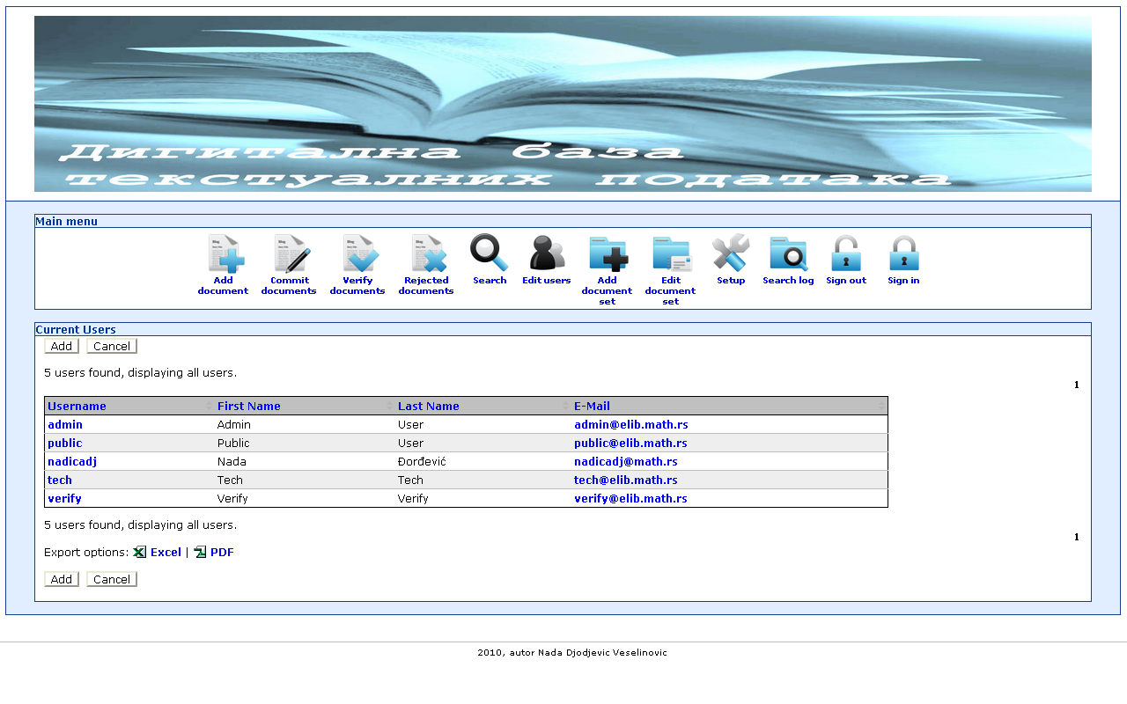

Изглед екрана за пријаву корисника на систем

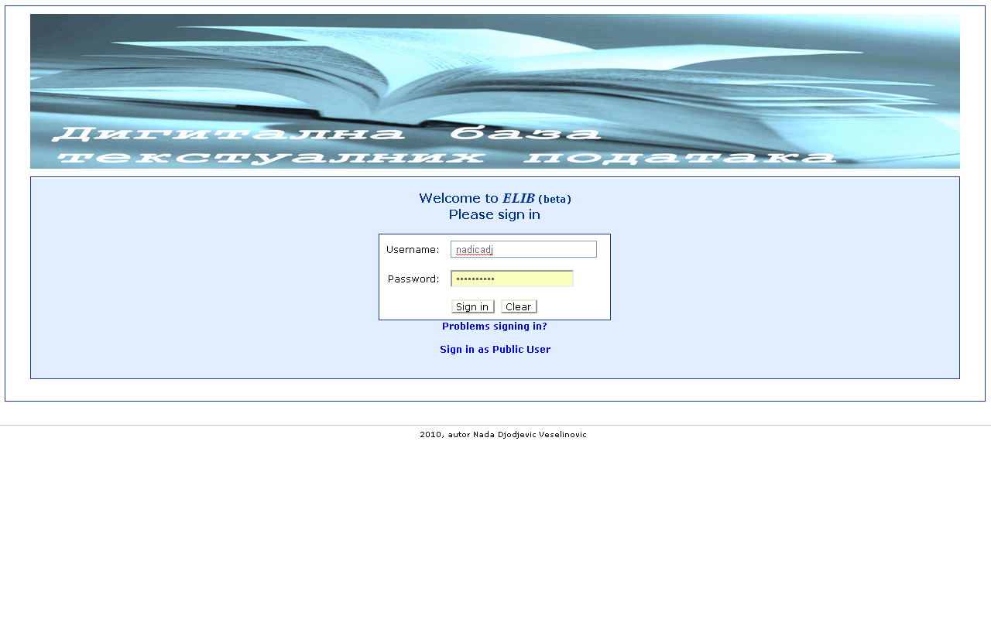

Изглед екрана за конфигурацију апликације

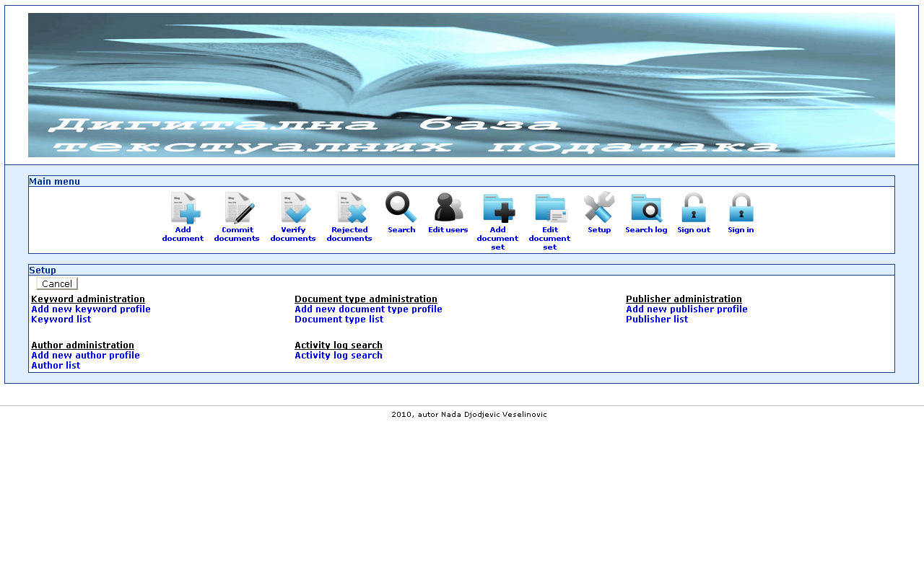

Изглед екрана за унос, преглед и верификација документа

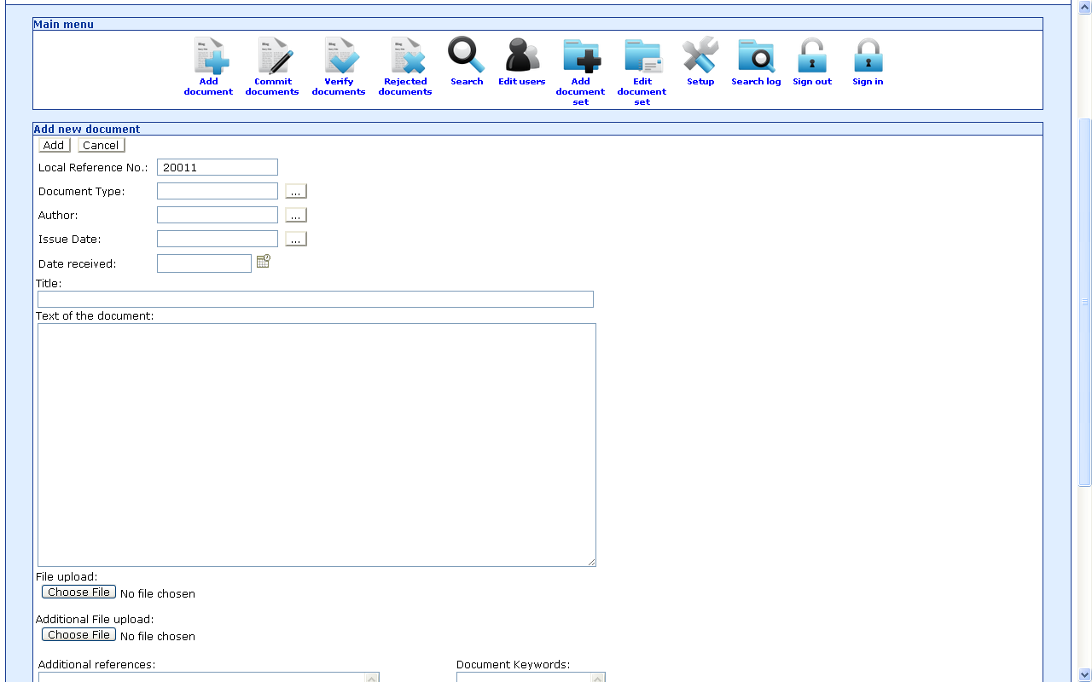

Изглед екрана за праћење активности свих корисника апликације и прављење лога за све активности, претрага логованих активности корисника

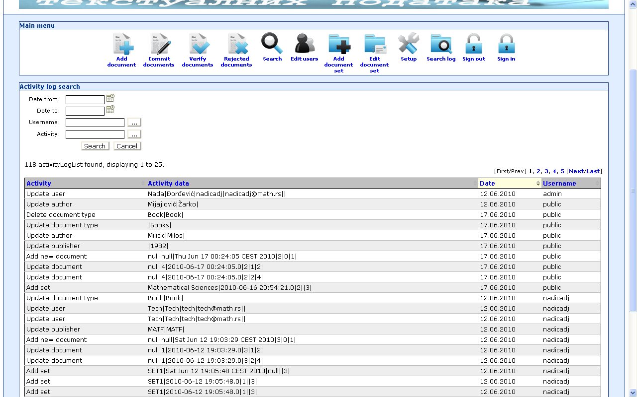

Изглед екрана за додавање скупова докумената и њихово ажурирање

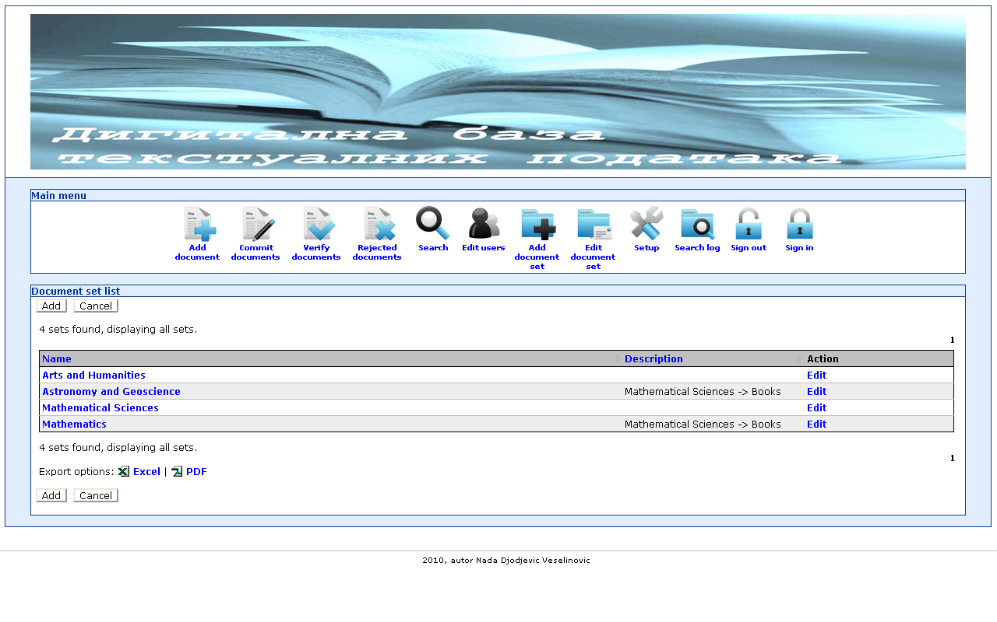

Изглед екрана за детаљну претрагу и преглед унетих докумената

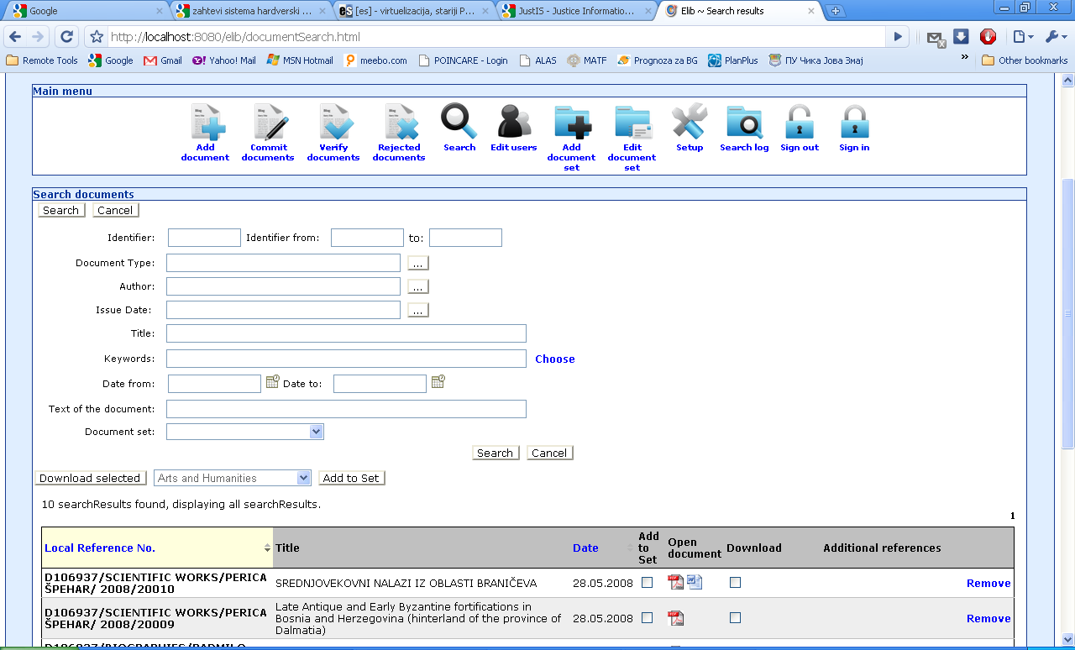

Додатни материјал

